EVALUACION ENCUESTA DE SATISFACCION MESA PÚBLICA
AGOSTO 2017
El día 17 de agosto se realizó la Mesa Publica, correspondiente a la vigencia 2017, en la cual se socializo los programas de Primera Infancia en el municipio de Tuluá; al terminar se aplicó la encuesta de satisfacción con los siguientes resultados.
 | Bien organizada | Regularmente organizada | Mal organizada
 | 18 | 0 | 0
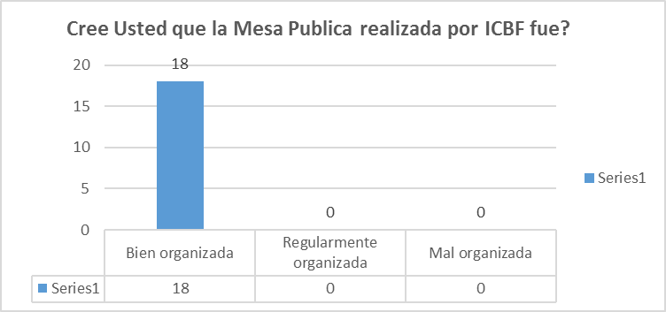

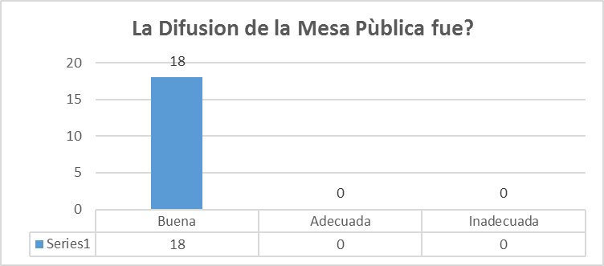
Por aviso publico | Prensa,TV, Radio | Comunidad | Boletin | Pagina Web | Invitacion Directa | Por aviso Pùblico
0 | 0 | 0 | 0 | 0 | 17 | 1
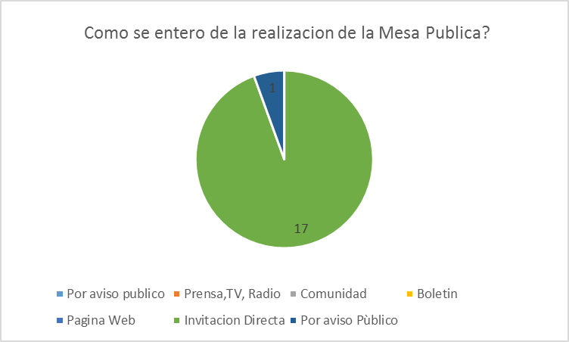

clara | confusa
17 | 1
 | 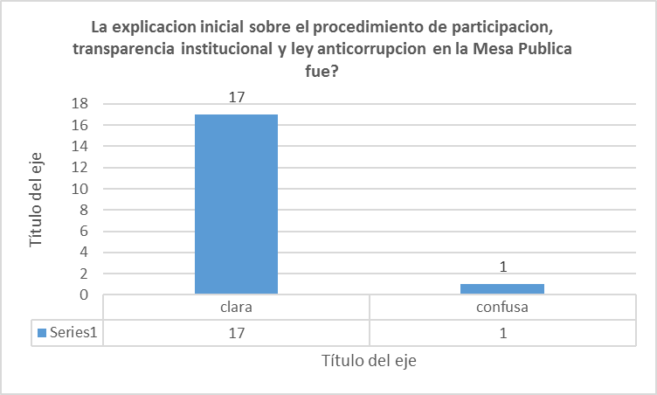

 | Igual | Desigual
 | 18 | 0
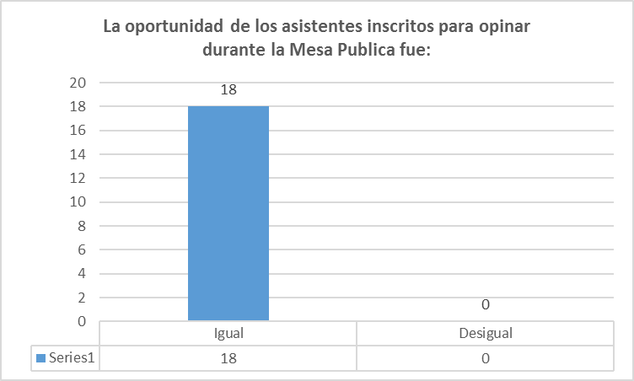
 | Tenida en cuenta | No se tuvo en cuenta | Paso desapercibido
 | 18 | 0 | 0
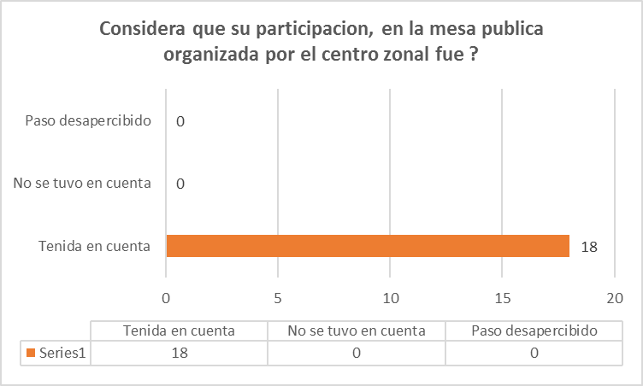

 | SI | NO
 | 18 | 0
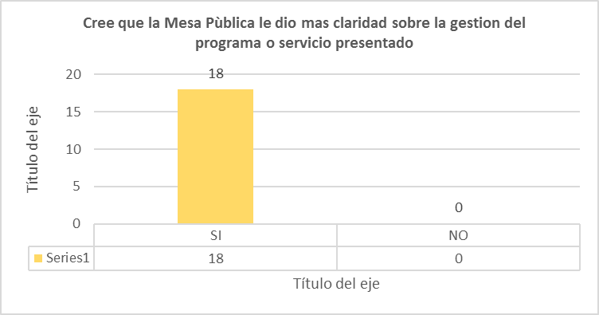

 | SI | NO
 | 18 | 0

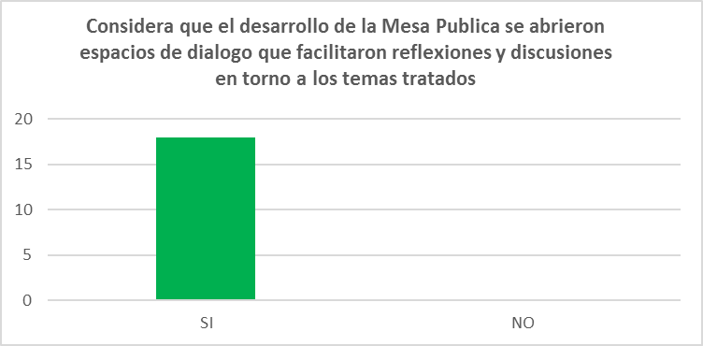

 | SI | NO
 | 18 | 0
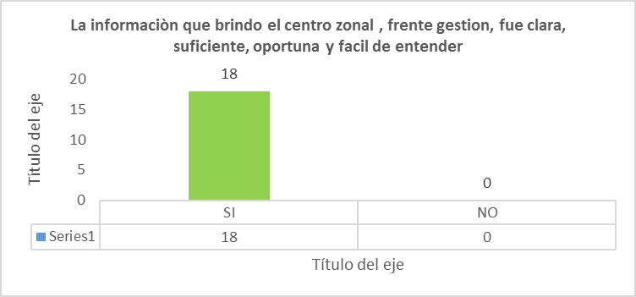

Mejor convocatoria para mayor asistencia | socializar informacion a comunidad que no participo en la Mesa | felicitaciones por el evento | realizarla con mas frecuencia | Mejorar las condiciones del sitio | buena organización
1 | 1 | 3 | 3 | 6 | 4
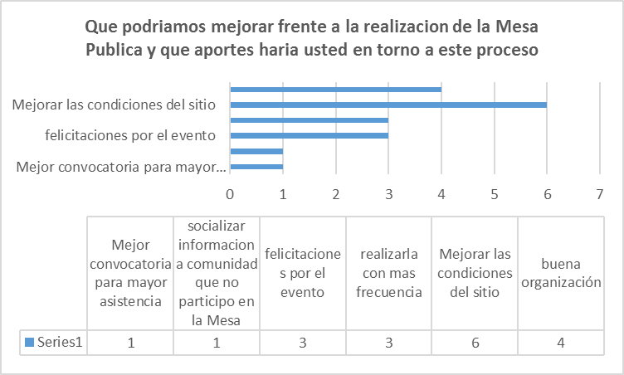

En conclusión la realización de la Mesa Publica fue un éxito, solo se presentó inconformidad por el sitio elegido, ya que se sentía una temperatura alta, al momento de la realización

